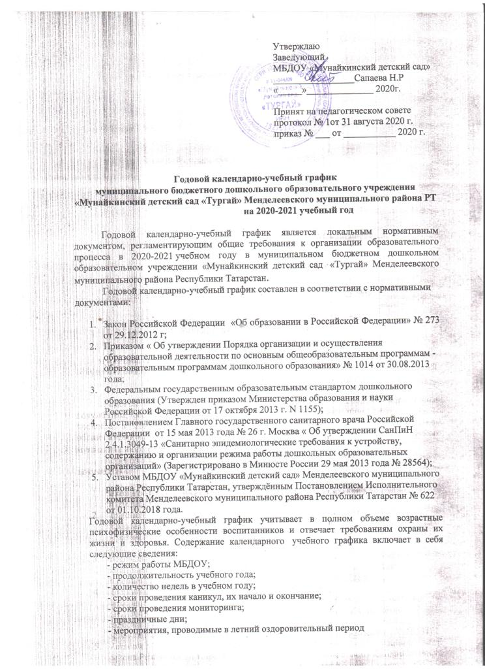

- продолжительность учебного года;
- количество недель в учебном году;
- сроки проведения каникул, их начало и окончание;
- сроки проведения мониторинга;
- праздничные дни;
- мероприятия, проводимые в летний оздоровительный период

Режим работы МБДОУ: 9 часов (с 7.00 – 16.00), рабочая неделя состоит из 5 дней, суббота и воскресенье – выходные дни. Согласно статье 112 Трудового Кодекса Российской Федерации, а также Постановления о переносе выходных дней Правительства РФ от 24.09.2015 г. № 1017 в годовом календарно-учебном графике учтены нерабочие (выходные и праздничные) дни.
Продолжительность учебного года составляет 36 недель (1 и 2 полугодия) без учета каникулярного времени.
В соответствии с ФГОС ДО целевые ориентиры не подлежат непосредственной оценке, в том числе в виде педагогической диагностики (мониторинга), и не являются основанием для их формального сравнения с реальными достижениями детей. Однако педагог в ходе своей работы выстраивает индивидуальную траекторию развития каждого ребенка. Для оценки индивидуального развития проводится педагогическая диагностика (оценка индивидуального развития дошкольников, связанная с оценкой эффективности педагогических действий и лежащая в основе его дальнейшего планирования) в начале и конце учебного года. Педагогический мониторинг проводится в ходе наблюдений за активностью детей в спонтанной и специально организованной деятельности
Праздники для воспитанников в течение учебного года планируются в соответствии с Годовым планом работы МБДОУ на учебный год.
Организация каникулярного отдыха в детском саду имеет свою специфику и определяется задачами воспитания в дошкольном учреждении. Для эффективного физиологического и психологического развития детей планирование каникулярного отдыха тщательно продумывается.
Воспитательно-образовательная работа в летний оздоровительный период планируется в соответствии с Планом работы на летний период, а также с учетом климатических условий.
Годовой календарно-учебный график обсуждается и принимается педагогическим советом, утверждается приказом заведующего МБДОУ до начала учебного года. Все изменения, вносимые в годовой учебный график, утверждаются приказом заведующего образовательного учреждения и доводятся до всех участников образовательного процесса.
Муниципальное бюджетное дошкольное образовательное учреждение «Мунайкинский детский сад « Тургай» Менделеевского муниципального района Республики Татарстан в установленном законодательством Российской Федерации порядке несет ответственность за реализацию не в полном объеме образовательных программ в соответствии с календарным учебным графиком.

Организация образовательного процесса
1. Режим работы учреждения
Продолжительность учебной недели |  |  | 5 дней (с понедельника по пятницу)
Время работы возрастных групп |  |  | 9 часов в день (с 7.00 до 16.00 часов)
Нерабочие дни |  |  | Суббота, воскресенье и праздничные дни
2. Продолжительность учебного года
Учебный год | с 01.09.2020 г. по 31.05.2021г. |  |  | 36 недель
I полугодие | с 01.09.2020г. по 31.12.2020 |  |  | 17 недель
II полугодие | с 09.01.2021г. по 31.05.2021 г. |  |  | 22 недель
3. Мероприятия, проводимые в рамках образовательного процесса
3.1. Оценка индивидуального развития дошкольников, связанная с оценкой эффективности педагогических действий и лежащая в основе его дальнейшего планирования
Наименование |  | Сроки |  | Количество дней
Педагогическая диагностика |  | с 09.09.2020по 20.09.2020 |  | 2 недели
 |  | с 04.05.2021 по 15.05.2021 |  | 2 недели
3. Каникулярное время, праздничные (нерабочие) дни
3.1. Каникулы
 |  | Сроки/ даты |  | Количество каникулярных недель/ праздничных дней
Зимние каникулы |  | 20.12.20120 г. – 10.01.2021 г. |  | 2 недели
Летние каникулы |  | 01.06.2021 г. – 31.08.2021 г. |  | 13 недель
3.2. Праздничные дни
День народного единства |  | 2-4 ноября 2020 г. |  | 3 дня
День Конститутции Татарстана |  | 6 ноября 2020г. |  | 1 день
Новогодние праздники |  | 1 – 8 января 2021 г. |  | 8 дней
День защитника Отечества |  | 22 – 24 февраля 2021 г. |  | 3 дня
Международный женский день |  | 07 – 09 марта 2021г. |  | 3 дня
Праздник Весны и Труда |  | 1 – 5 мая 2021 г. |  | 5 дня
День Победы |  | 9 – 11 мая 2021 г. |  | 3 дня
День России |  | 12 июня 2021г. |  | 1 день
Региональные праздники |  | Ураза Байрам |  | 1 день
 |  | Курбан Байрам |  | 1 день
День Республики Татарстан |  | 29-31 августа 2021 г. |  | 3 дня
4. Утренники
День знаний |  |  |  | сентябрь
Осенний праздник |  |  |  | октябрь
Тематический праздник, посвящённый Дню матери |  |  |  | ноябрь
Новогодние утренник |  |  |  | декабрь
Спортивный зимний праздник |  |  |  | январь
День защитника Отечества |  |  |  | февраль
Утренники, посвященные 8-му марту |  |  |  | март
Тематический праздник «Весна пришла» |  |  |  | апрель
Выпускной бал |  |  |  | май
5. Мероприятия, проводимые в летний оздоровительный период
Тематический праздник «Здравствуй лето» |  |  |  | июнь
Досуг «Я выполняю правила безопасности» |  |  |  | июнь
День семьи |  |  |  | июль
Физкультурно-оздоровительное мероприятие «Дорожный марафон» |  |  |  | июль
Физкультурно-оздоровительное мероприятие «Береги свою планету, ведь другой на свете нету!» |  |  |  | август
Моя любимая Республика |  |  |  | август
Конкурсы и выставки детских творческих работ |  |  |  | Июнь-август
Экскурсии на природу |  |  |  | Июнь-август
Целевые прогулки |  |  |  | Июнь-август
Мероприятия тематических дней |  |  |  | Июнь-август

